科技特派员“点对点”，助力乡村振兴
——市水产科学研究所科技特派员开展春季水产品养殖生产指导

3月17、18日，市水科所科技特派员汪利、严奎靖、张晔等一行在罗山县科技局郭国河、成琳局长的带领下前往信阳汉源科技综合养殖有限公司和虎泉家庭农场水产养殖基地进行春季水产品养殖生产指导和帮扶。
在汉源科技综合养殖有限公司，特派员们和负责人就当前的鱼品出售、春季渔业生产、小水库捕捞、养殖品种的调整等方面进行了交流和指导，并对公司未来的发展定位、发展方向、养殖模式和管理方式等提出了合理化建议。
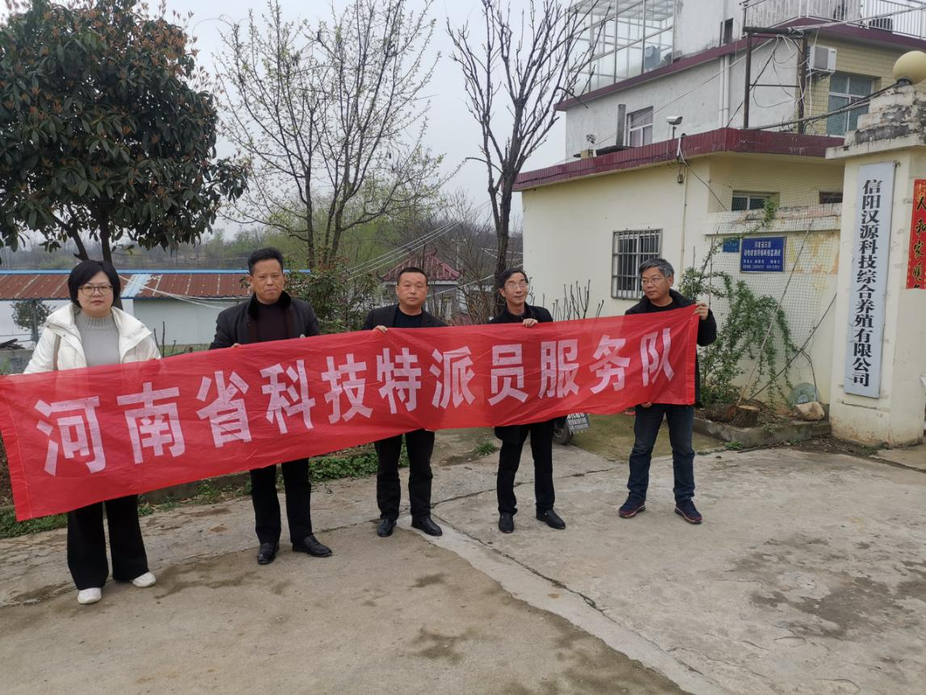
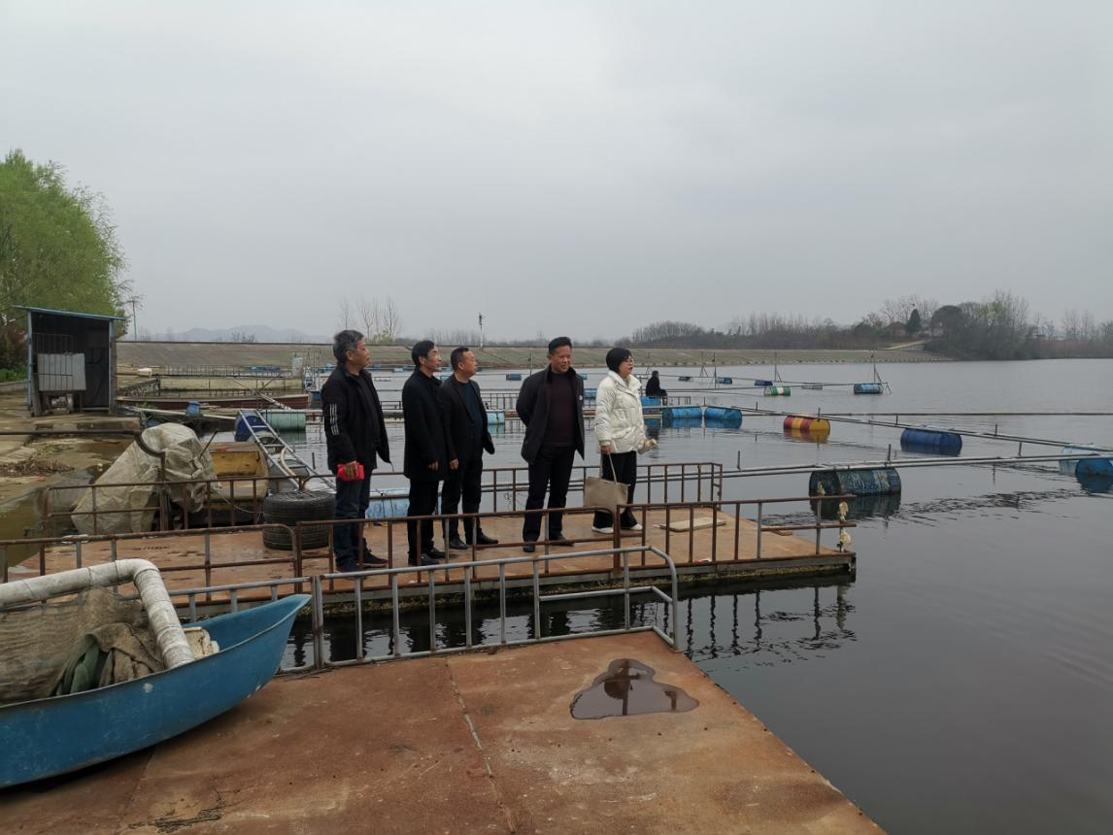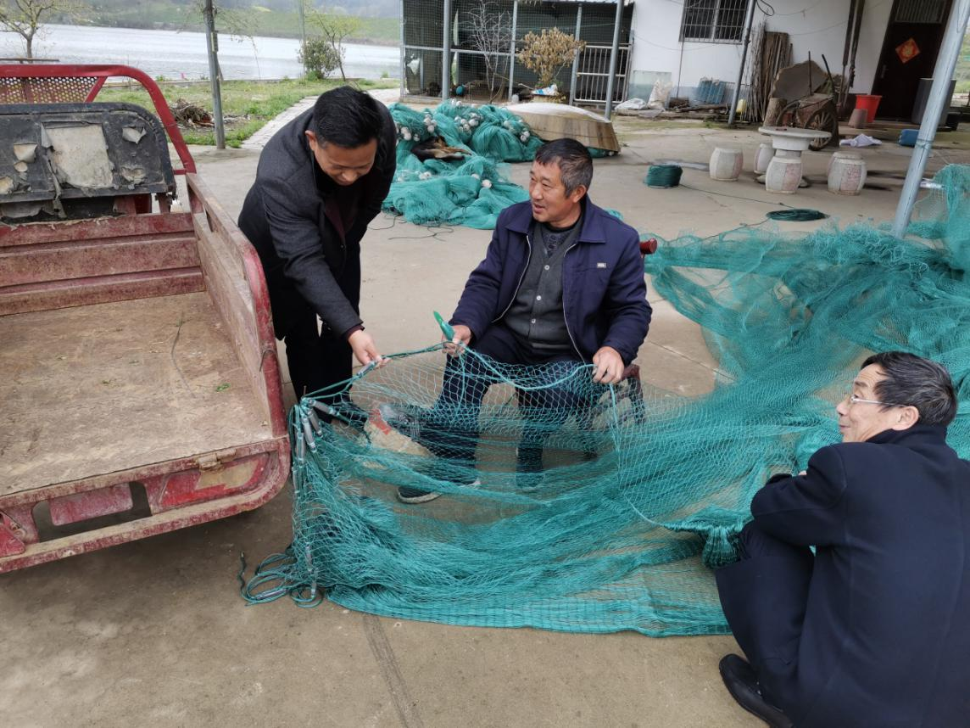
在虎泉家庭农场水养殖基地，特派员们在池塘面积、水源、水质、养殖品种等方面进行了认真细致的考察，并对不同养殖品种在饲料选择、鱼药规范使用等方面进行了交流。
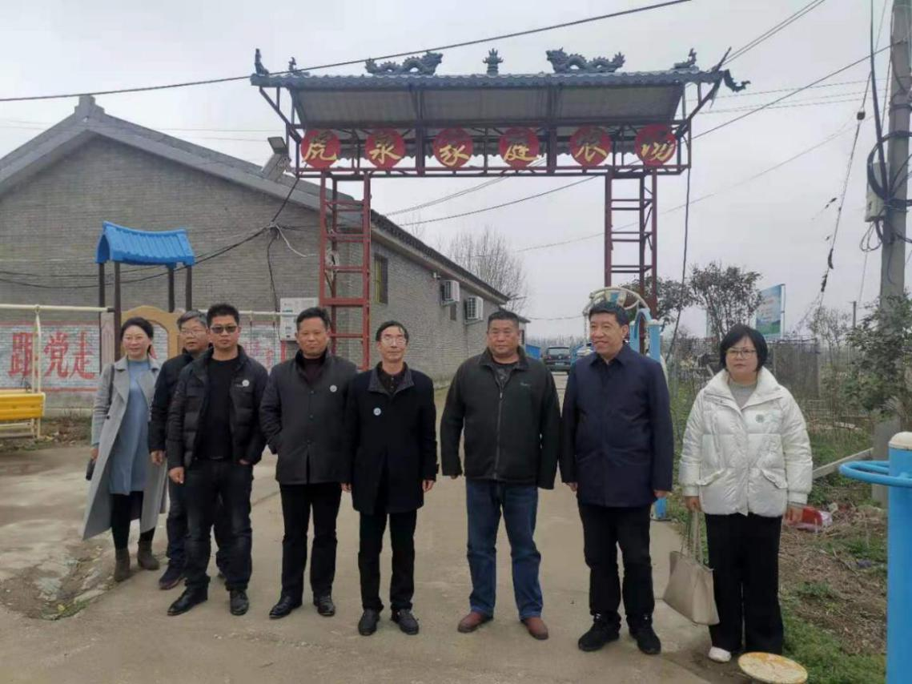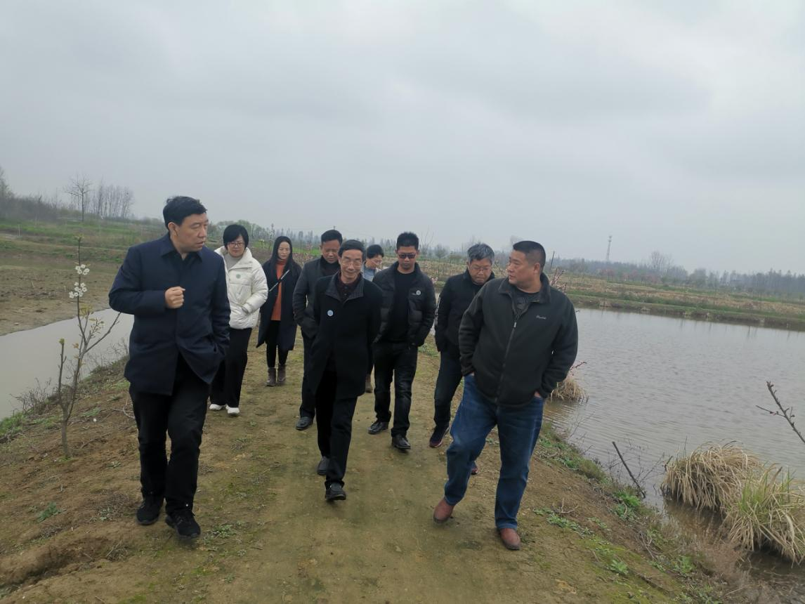

2021年3月20日

